代理对象是内部库对象，不打算对库用户可见。他们的任务是推迟操作直到需要，并收集表达式的数据直到它可以被评估和优化。然而，代理对象在黑暗中工作;库的用户应该能够处理表达式，就像代理对象不存在一样。换句话说，使用代理对象，您可以在库中封装优化，同时保持接口不变。

在条件判断和加载中间实现了一个函数调用，只有条件判断满足的时候，才会调用函数，并且加载对象，而不是一开始就加载对象

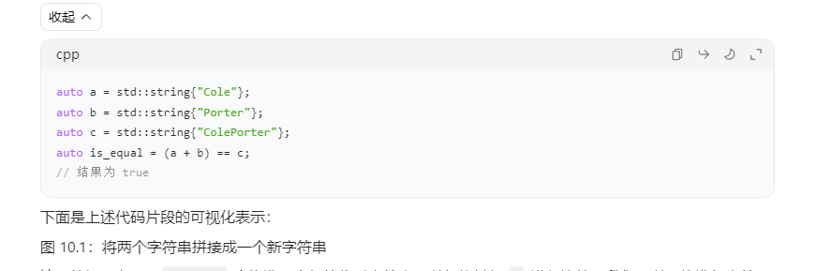

图形用户界面, 应用程序

AI 生成的内容可能不正确。

这里使用代理对象的关键目的就是避免创建临时对象，而是通过引用去进行比较，从而提升性能。

推迟sqrt计算

图形用户界面, 文本, 应用程序, 电子邮件

AI 生成的内容可能不正确。

图形用户界面, 文本, 应用程序, 电子邮件

AI 生成的内容可能不正确。

重写后。限制float了。